**令和７年度**

**介護職員初任者研修**

**受講者募集**

少子高齢化が進む中、

介護従事者の需要が増加中！

介護職員初任者研修は、日常生活に役立つ介護の知識、介護職として必要とされる基本的な技術を学びます。未経験の方から、すでに介護職としてお勤めの方まで資格取得のチャンスです！

　※研修を終了された方には、介護職員初任者研修修了資格を交付します。

開講時期　　 令和７年８月３０日（土）～令和７年１１月２９日（土）

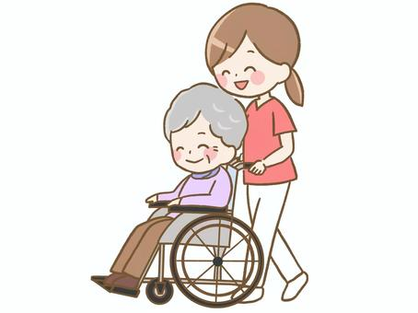　　　　　　　　毎週 土 曜日 １４日間、９時～１７時

その他通信教育による自宅学習あり

**会　　場**　　　高梁総合福祉センター　２階

**受講料**　　　２0,000円

**募集定員**　　　１０名(市内に在住または通勤、通学をしている高校生以上の方）

**申込方法**　　　受講料を添えて８月１５日(金)までに高梁市社会福祉協議会または各支所へお申し込みください。（定員になり次第締め切り）

**主　　催**　　　高梁市・社会福祉法人高梁市社会福祉協議会

　　　　　　NPO法人ウェル福祉学習センター

**問合せ先**　　　〒716-0029　高梁市向町21-3

　　　　　　　　社会福祉法人高梁市社会福祉協議会　介護保険課

　　　　　　　　　　　　　　　TEL：22-7244　　FAX：22-0845

　　　　　　　　有漢支所　　　TEL：57-3218　　FAX：57-9355

　　　　　　　　成羽支所　　　TEL：42-2005　　FAX：42-9811

　　　　　　　　川上支所　　　TEL：48-9770　　FAX：48-3004

　　　　　　　　備中支所　　　TEL：45-3131　　FAX：45-3295

✂・・・・・・・・・✂・・・・・申　込　書・・・・・✂・・・・・・・・・✂

|  |  |  |  |
| --- | --- | --- | --- |
|  |  | 性　　別 | 男　・　女 |
| 生年月日 | 年　　月　　日 |
| 住　　所 | 〒 | | |
| 電　　話 |  | 携　　帯 |  |